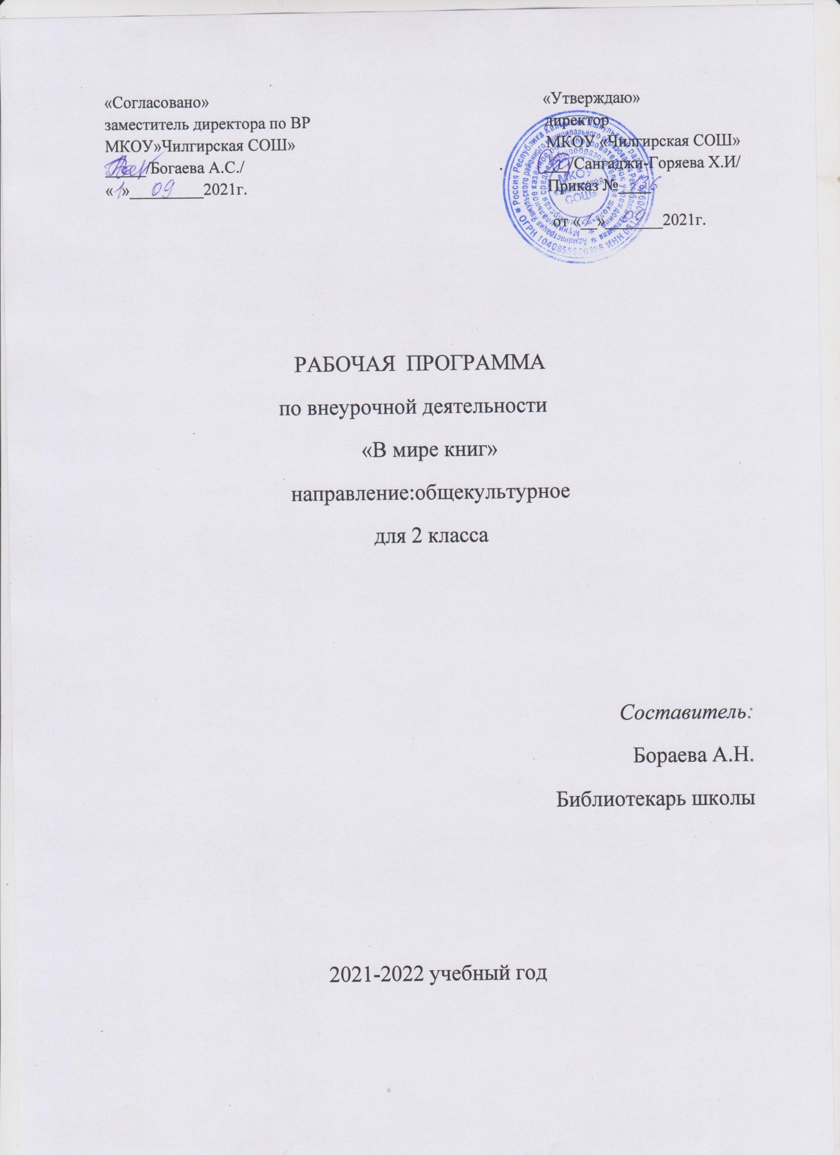

Пояснительная записка
Рабочая программа внеурочной деятельности «В мире книг» реализует общекультурное направление во внеурочной деятельности в начальной школе в соответствии с требованиями федерального государственного образовательного стандарта начального общего образования. Перед общеобразовательным учреждением (организацией) всегда стояла задача воспитания личности. ФГОС НОО одним из главных выдвигает требование формирования личностных результатов (знание моральных норм, умение соотносить поступки и события с принятыми этическими принципами, умение выделить нравственный аспект поведения и т.д.). На современном этапе развития образования решение этой задачи находит своё отражение в альтернативных образовательных программах, одной из которых и является программа литературного объединения «В мире книг». Программа адресована: обучающимся начальных классов. Цель программы – создание на практике условий для развития читательских умений и интереса к чтению книг, расширение литературно-образовательного пространства обучающихся начальных классов; формирование личностных, коммуникативных, познавательных и регулятивных учебных умений.
Задачи:
− приобщить обучающихся к истокам родной культуры посредством введения их в духовный мир русской народной и авторской сказки;
− воспитывать у обучающихся любовь к культурному наследию своего народа, трудолюбие, послушание и уважение к родителям и близким людям, терпение, милосердие, умение уступать, помогать друг другу и с благодарностью принимать помощь;
− развивать у обучающихся социальные навыки: общительность, дружелюбие, потребность радовать близких результатами своего труда, способность отличать хорошее от плохого в сказке и в жизни, умение делать нравственный выбор, подражать положительным героям сказок, видеть, ценить и беречь красоту родного края, умение рассуждать, вести диалог, беседу, обобщать, содействовать развитию речи детей, дать им навыки сценического мастерства, участия в организации выставок и спектаклей;
− использовать ошибки обучающихся как возможности нового, неожиданного взгляда на что-то привычное;
− обеспечить независимость в выборе и принятии решений, возможность самостоятельно контролировать собственное продвижение;
− создать климат взаимного доверия, принятия других, психологической безопасности.
Общая характеристика курса внеурочной деятельности
Программа внеурочной деятельности «В мире книг» способствует расширению читательского пространства, реализации дифференцированного обучения и развитию индивидуальных возможностей каждого ребёнка, воспитанию обучающегося-читателя.
Занятия помогут решать задачи эмоционального, творческого, литературного, интеллектуального развития ребёнка, а также проблемы нравственно-этического воспитания, так как чтение для ребёнка — и труд, и творчество, и новые открытия, и удовольствие, и самовоспитание.
Преемственность программы внеурочной деятельности с основным курсом литературного чтения позволяет от класса к классу проводить системную работу по интеллектуальному развитию и обогащению читательского опыта младшего школьника. Программа внеурочной деятельности «В мире книг» способствует овладению детьми универсальными учебными действиями (познавательными, коммуникативными, регулятивными, личностными) и читательскими умениями. Формы организации занятий могут быть различными: литературные игры, конкурсы-кроссворды, библиотечные уроки, путешествия по страницам книг, проекты, встречи с писателями своего края, уроки-спектакли. Актуальность программы объясняется тем, что содержание занятий программы внеурочной деятельности «В мире книг» создаёт условия для углубления знаний, полученных на уроках литературного чтения, и применения их в самостоятельной читательской деятельности. На занятиях предполагается практическая работа с разными типами книг, детскими периодическими и электронными изданиями. Кроме того, программа предполагает расширение читательского интереса от жаров произведений устного народного творчества до литературных произведений детских писателей19-20веков. Новизна программы заключена в подборе материала для формирования личностных результатов, литературных произведений, на смыслах которых обучающиеся получают возможность усвоения нравственных общечеловеческих ценностей, учатся различать добро и зло, ценить доброту, трудолюбие, верность и настойчивость, получают первые представления о справедливости, упорстве, мужестве. В программе важное место принадлежит как народной сказке, так и авторской, литературной: А. Пушкина, П. Ершова, С. Аксакова, Д.Мамина-Сибиряка, К. Паустовского и др. Включены в программу и сказки зарубежных писателей.
Ценностные ориентиры содержания курса Ценность жизни – признание человеческой жизни величайшей ценностью, что реализуется в отношении к другим людям и к природе. Ценность добра – направленность на развитие и сохранение жизни через сострадание и милосердие как проявление любви.
Ценность свободы, чести и достоинства как основа современных принципов и правил межличностных отношений.
Ценность природы Любовь к природе – это и бережное отношение к ней как среде обитания человека, и переживание чувства её красоты, гармонии, совершенства. Воспитание любви и бережного отношения к природе через тексты художественных и научно-популярных произведений литературы.
Ценность красоты и гармонии – основа эстетического воспитания через приобщение ребёнка к литературе как виду искусства. Это ценность стремления к гармонии, к идеалу.
Ценность истины – это ценность научного познания как части культуры человечества, проникновения в суть явлений, понимания закономерностей, лежащих в основе социальных явлений, познание как ценность.
Ценность семьи. Семья – первая и самая значимая для развития социальная и образовательная среда. Содержание курса способствует формированию эмоционально-позитивного отношения к семье, близким, чувства любви, благодарности, взаимной ответственности.
Ценность труда и творчества. Труд – естественное условие человеческой жизни, состояние нормального человеческого существования. Особую роль в развитии трудолюбия ребёнка играет его учебная деятельность. В процессе её организации средствами учебного пред- мета у ребёнка развиваются организованность, целеустремлённость, ответственность, самостоятельность.
Ценность гражданственности – осознание себя как члена общества, народа, представителя страны, государства; чувство ответственности за настоящее и будущее своей страны. Привитие через содержание предмета интереса к своей стране: её истории, языку, культуре, её жизни и её народу.
Ценность патриотизма. Любовь к России, активный интерес к её прошлому и настоящему, готовность служить ей.
Ценность человечества. Осознание ребёнком себя не только гражданином России, но и частью мирового сообщества, для существования и прогресса которого необходимы мир, сотрудничество, толерантность, уважение к многообразию иных культур.
Содержание программы курса «В мире книг» создаёт возможность для воспитания грамотного и заинтересованного читателя, знающего литературу своей страны и готового к восприятию культуры и литературы народов других стран.
Обучающийся – читатель овладевает основами самостоятельной читательской деятельности.
В процессе общения с книгой развиваются память, внимание, воображение.
Программа курса внеурочной деятельности — это создание условий для использованияполученных знаний и умений на уроках литературного чтения для самостоятельного чтения и работы с книгой. Содержание занятий поможет младшему школьнику общаться с детскими книгами:рассматривать, читать, получать необходимую информацию о книге как из её аппарата (совокупность материалов, дополняющих и поясняющих основной текст: титульный лист, введение, предисловие и прочее), так и из других изданий (справочных, энциклопедических).
В программу включены занятия библиографического характера, которые познакомят начинающего читателя с авторами детских книг, обогатят его читательский опыт и эрудицию.
Описание места курса в плане внеурочной деятельности
Программа внеурочной деятельности «В мире книг» рассчитана на 4 года, всего 135 часов, из них в 1 классе – 33 часа; во 2 – 4 классах – по 34 часа в каждом классе. Занятия проводятся 1 раз в неделю в рамках общекультурного направления.
2 класс (34 ч)
Книга, здравствуй (3 ч) Роль книги в жизни человека. Учебная книга и её справочный аппарат. Конкурс «Пословицы о книге и учении». Оформление рукописной книги. Художественные книги. Художники-оформители. Иллюстрации в книге и их роль. Правила работы с книгой. Читальный зал: самостоятельное чтение выбранной книги. Книгочей — любитель чтения (2 ч) Библиотека. Библиотечный формуляр. Поиск книги по каталогам. Алфавитный каталог. Назначение библиотечного каталога. Работа с каталожной карточкой. Викторина «Что вы знаете о книге?». Игра «Я — библиотекарь». Книги о твоих ровесниках (4 ч) Библиотечный урок «Дети — герои детских книг». Выставка книг. Книги-сборники В. Осеевой, Е. Пермяка, В. Драгунского, Н. Носова и других детских писателей. Читальный зал. Чтение и рассматривание книги В. Железникова «Таня и Юсник» или В. Крапивина «Брат, которому семь лет». Конкурс- кроссворд «Имена героев детских книг». Презентация книг о детях-ровесниках (устные отзывы). Читальный зал. Чтение произведений о детях на страницах детских газет и журналов. Детские журналы «Почитай-ка», «Зёрнышко» (электронная версия). Библиотечные плакаты «Герои-ровесники» (работа в группах). Живой журнал «Парад героев-сверстников» (инсценирование отдельных эпизодов из рассказов о детях).
Крупицы народной мудрости. Книги-сборники (4 ч) Книги-сборники малых жанров фольклора. Пословицы. Темы пословиц. Путешествие по тропинкам фольклора.Загадки. Темы загадок. Игра «Отгадай загадку».Скороговорки. Конкурс «Чистоговорщики». Проект «Живой цветок народной мудрости» (работа в группах). Писатели-сказочники (4 ч) Выставка книг с литературными сказками. Обзор выставки. Книги писателей-сказочников. Поиск книги в открытом библиотечном фонде. Чтение выбранной книги.Герои сказок. Викторина. Творческая работа «Лукошко сказок» (проектная деятельность). Книги о детях (4 ч) Книги-сборники о детях и для детей (В. Осеева, Н. Носов, С. Михалков и др. Книги о животных (В. Бианки, Э. Шим, Г. Скребицкий, Н. Сладков и др.). Книги-сборники стихотворений для детей (Я. Аким, С. Маршак, С. Михалков, А. Барто). Старые добрые сказки (5 ч) Книги сказок народов мира. Сборники сказок. Выставка. Переводчики, пересказчики и обработчики сказок народов других стран. Справочный аппарат книги-сборника. Каталожная карточка. Сказки народов мира с «бродячими» сюжетами (русская народная сказка «Снегурочка», японская народная сказка «Журушка» и др.). Поисковая работа. Читальный зал: народные сказки на страницах детских журналов. Книги о тех, кто подарил нам жизнь (3 ч) Книги о семье, маме, детях. Выставка книг о тех, кто защищал свою Родину. Жанры произведений о семье: стихотворения, пословицы, сказки, рассказы, колыбельные песни. Рукописная книга. Литературная игра «По страницам учебника»: чтение произведений о семье по учебнику или наизусть. Мини-проекты (работа в группах): «Они писали о семье», «Рассказы о семье», «Пословицы о семье», «Стихотворения о семье». Рукописная книга «Семья». Защитникам Отечества посвящается (3 ч) Книги о защитниках Отечества. Былины и сказы о защитниках Отечества. Выставка книг детских писателей о защитниках Отечества. Библиотечный урок «Книги о героях Великой Отечественной войны. Работа с книгой А. Гайдара «Сказка о Военной тайне, Мальчише-Кибальчише и о его твёрдом слове»: чтение, рассматривание. Рукописная книга «Защитники Отечества в твоей семье»: фотографии, письма, воспоминания, рисунки. По страницам любимых книг (2 ч) Книги разных жанров, тем, типов и авторской принадлежности. Библиотечный урок: книги-сборники по авторам, жанрам, темам. Проектная деятельность: презентация любимых книг (по оформлению, содержанию и поступкам героев). Коллективная творческая работа: комиксы и весёлые истории. Оформление еженедельника «Летнее чтение» или «Дневник читателя». Основные виды учебной деятельности : — знать структурные элементы библиотеки: абонемент, читальный зал; — ориентироваться в мире книг (отбирать книги по авторской при-надлежности в открытом библиотечном фонде); — пользоваться алфавитным каталогом для отбора нужной книги; — заполнять каталожную карточку; — систематизировать книги по авторской принадлежности; — составлять список прочитанных книг; — выделять особенности учебной книги; — работать самостоятельно с книгой по алгоритму «Работаем с книгой»; — аргументировать мнение о выбранной книге (устный отзыв); — классифицировать книги по авторской принадлежности, теме, жанру.

Учебно-тематическое планирование :
№ | Тема занятия | Кол-во  час. | Содержание занятий |  |  | Дата проведения
1 | Роль книги в жизни человека. | 1 | Беседа,презентация |  |  | сентябрь
2 | История создания книги. Первая печатная книга на Руси. | 1 | Беседа,презентация |  |  | сентябрь
3 | Структура книги (элементы книги). | 1 | Беседа, обзор книг. |  |  | сентябрь
4 | Экскурсия в библиотеку (школьную, сельскую) | 1 | Посещение библиотек |  |  | сентябрь
5 | Правила поведения в библиотеке. Алфавитный каталог. Каталожная карточка. | 1 | Беседа, умение находить книги |  |  | октябрь
6 | Выставка книг о детях. Структура книги. | 1 | Обзор книг,презентация |  |  | октябрь
7 | Книги В. Осеевой. Книга-сборник. | 1 | Обсуждение по книгам |  |  | октябрь
8 | Книги Е. Пермяка. Титульный лист. | 1 | Обзор книг |  |  | ноябрь
9 | Книги Н. Носова. Типы книг. | 1 | Знакомство с произведениями |  |  | ноябрь
10 | Книги В. Драгунского. Аппарат книги. | 1 | Беседа,чтение |  |  | ноябрь
11 | Герои детских книг. Библиотечный стенд (плакат). | 1 | Показ презентации,чтение |  |  | ноябрь
12 | Книги-сборники. Малые жанры фольклора. | 1 | Обзор книг,чтение |  |  | декабрь
13 | Пословицы. Темы пословиц. Рукописная книга «Посло- вицы о книге и учении». | 1 | Заучивание пословиц,их значение |  |  | декабрь
14 | Загадки. Темы загадок. Конкурс «Отгадай загадку». | 1 | Викторина |  |  | декабрь
15 | Скороговорки и чистоговорки. | 1 |  | конкурс |  |  | январь
16 | Книги с литературными (авторскими) сказками. | 1 |  | Выставка книг,чтение |  |  |  |  | январь
17 | Писатели-сказочники. | 1 |  | Беседа,презентация |  |  |  |  | январь
18 | Герои сказок. | 1 |  | викторина |  |  |  |  | февраль
19 | По страницам сказок Х.К. Андерсена. | 1 |  | Конкурс рисунков |  |  |  |  | февраль
20 | «Путешествие в страну сказок». | 1 |  | Проектная деятельность |  |  |  |  | февраль
21 | Книги о детях. | 1 |  | Выставка книг |  |  |  |  | март
22 | Герои книг В. Осеевой. | 1 |  | Обзор книг,чтение |  |  |  |  | март
23 | Книги Н. Носова. Приключение-сказка о Незнайке и его друзьях. | 1 |  | Знакомство с героями книг |  |  |  |  | март
24 | Книги С. Михалкова: стихотворения, басни, рассказы. | 1 |  | Чтение,рисование |  |  |  |  | апрель
25 | Книги о братьях наших меньших. Художники-оформители. | 1 |  | Обзор книг,выставка книг |  |  |  |  | март
26 | Сборники стихотворений для детей. | 1 |  | Конкурс стихов |  |  |  |  | апрель
27 | Книги-сборники сказок народов мира. Переводчики, пересказчики и обработчики народных сказок. | 1 |  | презентация |  |  |  |  | апрель
28 | Народные сказки на страницах детских журналов. | 1 |  | Обзор,чтение журналов
29 | Книги о семье. | 1 |  | Чтение,обсуждение |  |  |  |  | апрель
30 | Книги о защитниках Отечества. Книга А. Гайдара «Сказка о Военной тайне, о Мальчише-Кибальчише и его твёрдом слове». | 1 |  | Выставка книг,чтение |  |  |  |  | апрель
31 | Рукописная книга «Защитники Отечества в твоей семье»: фотографии, письма, воспоминания, рисунки. | 1 |  |  | Реферат,беседа |  |  | май
32 | Презентация любимых книг (по оформлению, содержанию и поступкам героев). | 1 |  |  | презентация |  |  | май
33 | Коллективная творческая работа: комиксы и весёлые истории. | 1 |  |  | Создание плаката |  |  | май
34 | Оформление еженедельника «Летнее чтение» или «Дневник читателя». | 1 |  |  | Рекомендательный список произведений для летнего чтения |  |  | май
 |  | 34ч

Учебно-методическое и материально-техническое обеспечение:
Литература:
1. Детские писатели. Справочник для учителей и родителей./ Н.И.Кузнецова, М.И.Мещерякова, И.Н.Арзамасцева.-М: Баллас, С-Инфо, 1996
2. Светлый мир. Произведения русских писателей/ Сост.Е.А.Копытова. Ижевск,1998.
3. «Родничок». Книга для внеклассного чтения в 1 классе. – Тула: «Родничок», 2009.
Мультимедийное обеспечение:
− компьютер
− проектор
− множительная техника
− интернет

